PROPOSTA
Crea un programa no que consigas que un zumbador conectado ao pin 8 soe coma si fose unha ambulancia.

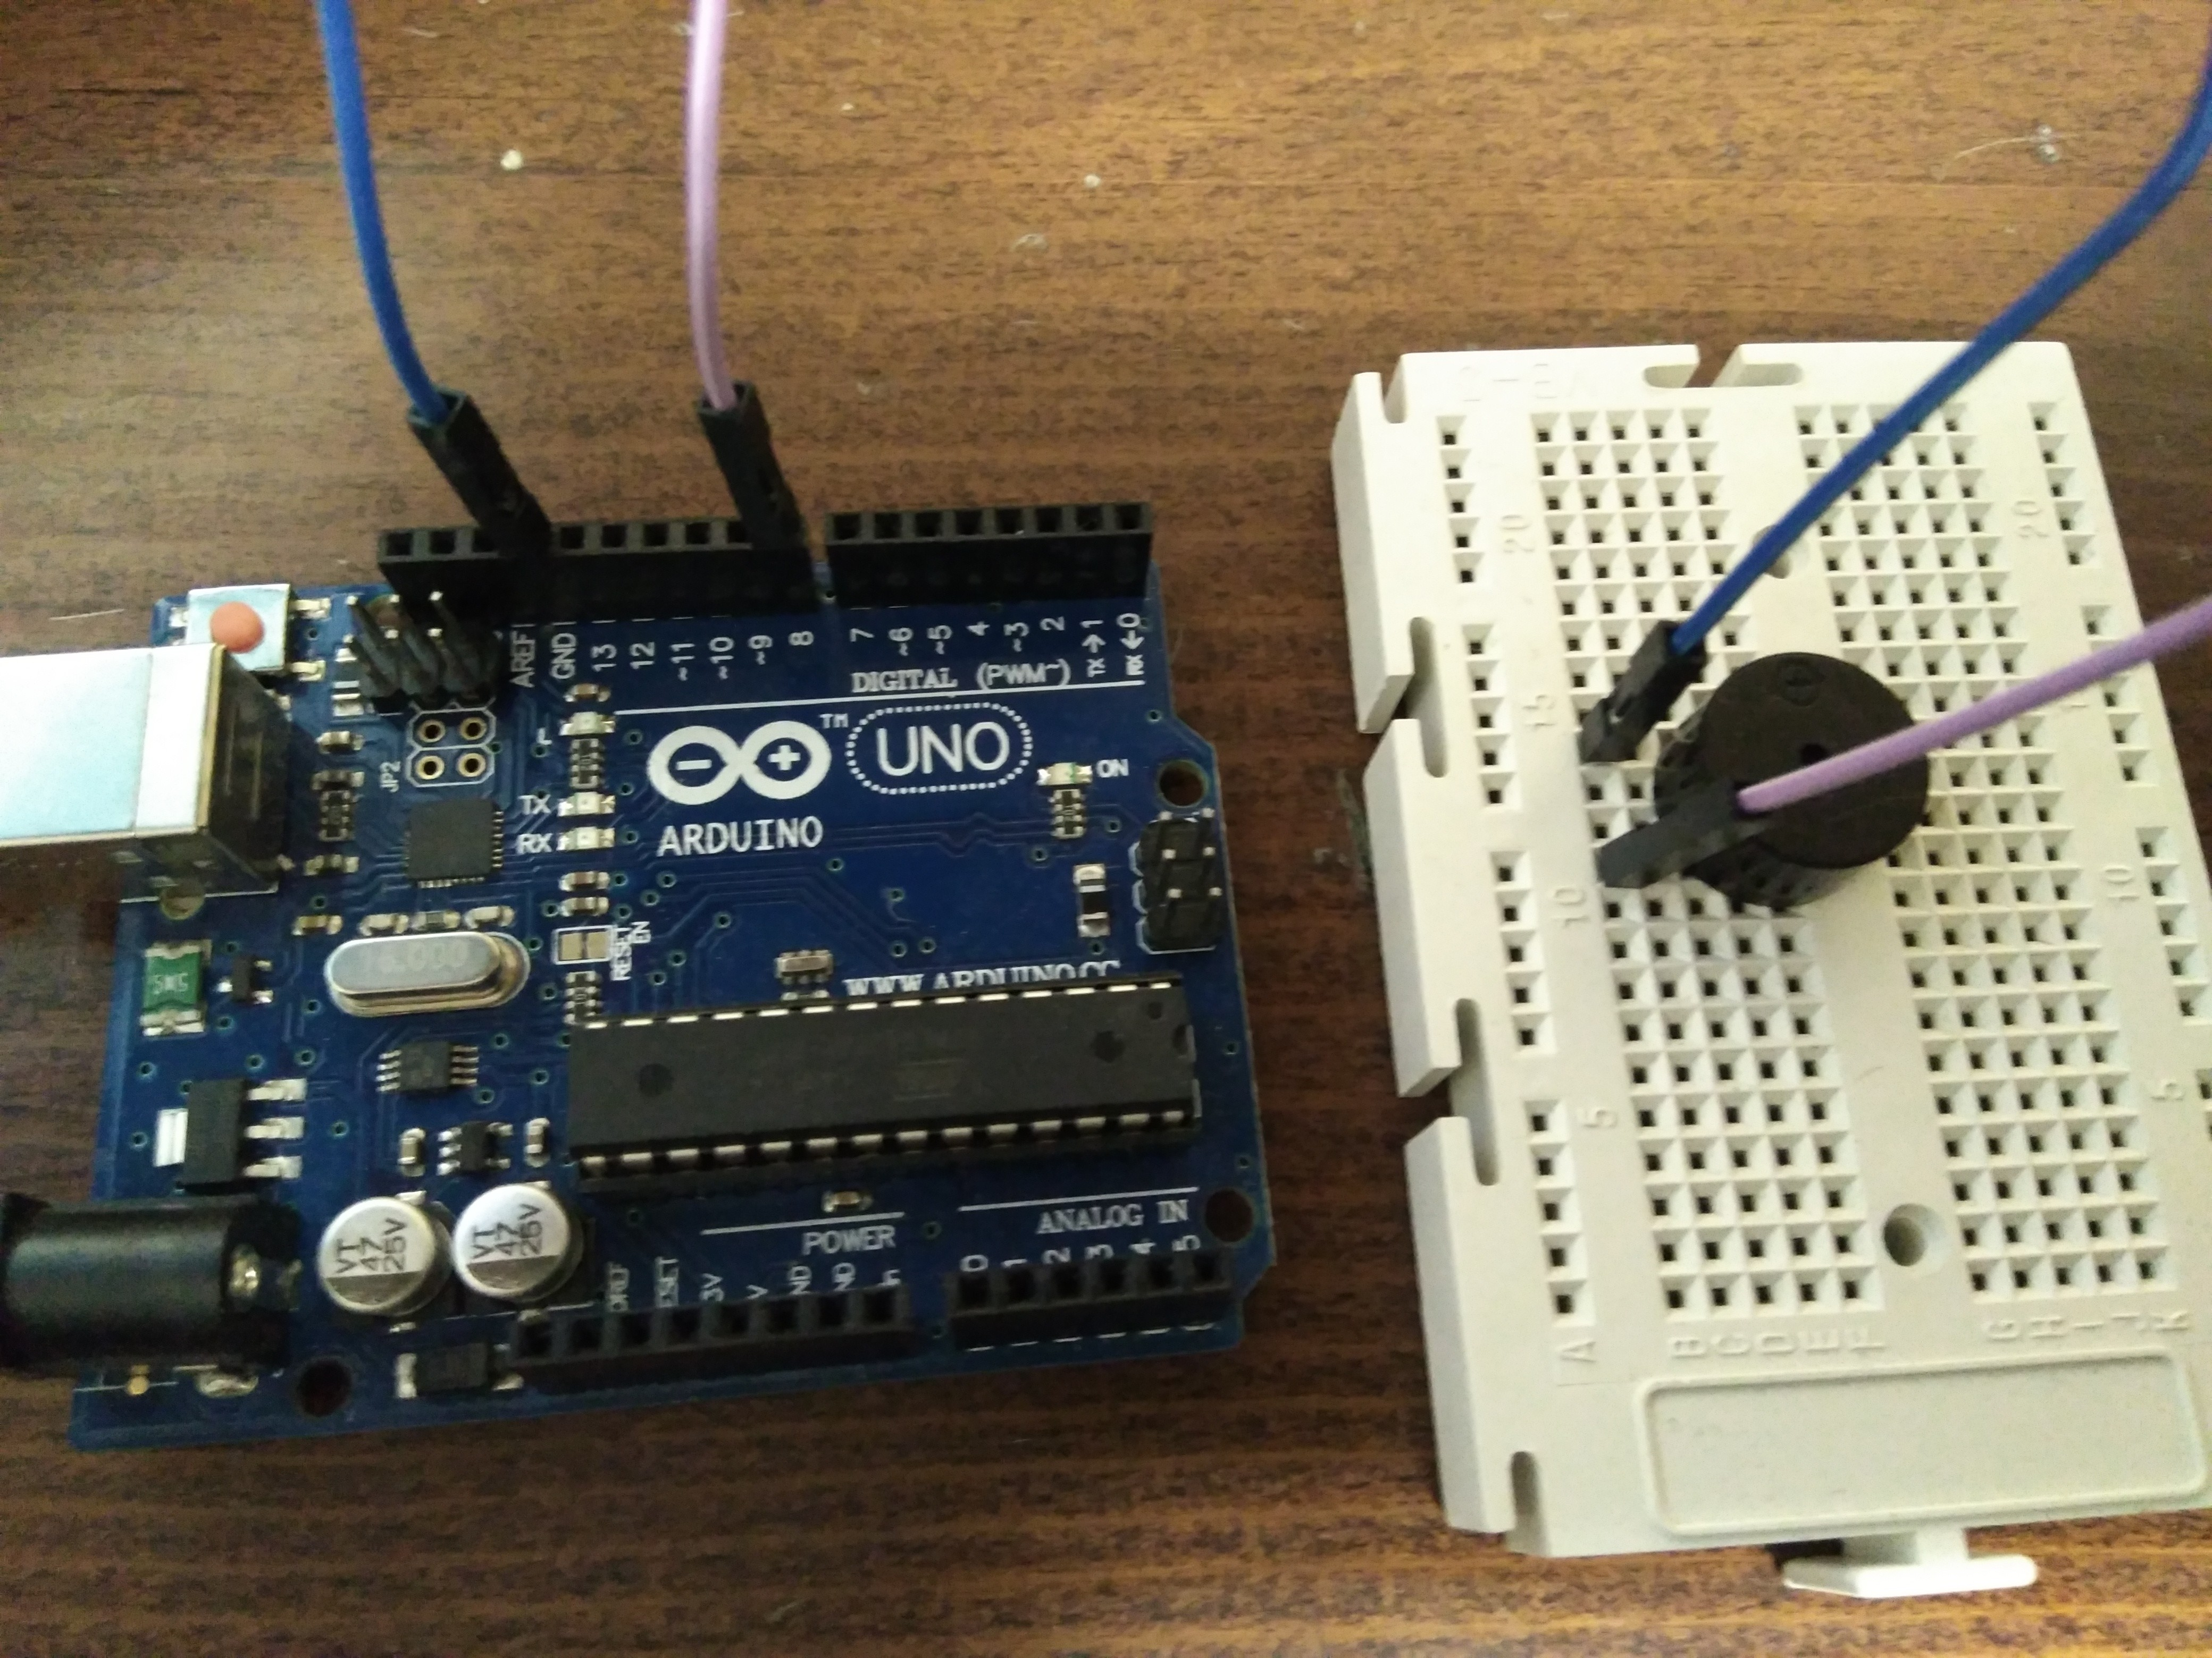
MONTAXE

RESOLUCIÓN CON VISUALINO

RESOLUCIÓN CON ARDUINO

int zumbador=8;
void setup()
{

}
void loop()
{
tone(zumbador, 329,600);
delay(600);
tone(zumbador, 494,600);
delay(600);
}

